Формирование учебного действия оценки в первом классе.

Плотникова Анна Николаевна, учитель начальных классов
МАОУ «Средняя школа № 13 с углубленным изучением предметов» города Великий Новгород

Ведущую роль в формировании учебной деятельности занимают регулятивные универсальные учебные действия, обеспечивающие ее организацию.
К ним относятся:
- целеполагание как постановка учебной задачи на основе соотнесения того, что уже известно и усвоено учащимся, и того, что еще неизвестно;
- планирование — определение последовательности промежуточных целей с учетом конечного результата; составление плана и последовательности действий;
- прогнозирование – предвосхищение результата и уровня усвоения знаний, его временных характеристик;
- контроль в форме сличения способа действия и его результата с заданным эталоном с целью обнаружения отклонений и отличий от эталона;
- коррекция – внесение необходимых дополнений и корректив в план и способ действия в случае расхождения эталона, реального действия и его результата;
- оценка – выделение и осознание учащимся того, что уже усвоено и что еще нужно усвоить, осознание качества и уровня усвоения;
- саморегуляция как способность к мобилизации сил и энергии, к волевому усилию (к выбору в ситуации мотивационного конфликта) и к преодолению препятствий.
Важным компонентом учебной деятельности является оценка. Формирование действия оценки должно опережать формирование других учебных действий, т.к оценка – это сигнал о том, как осуществляются другие учебные действия.
Обращение к собственным действиям, их рассмотрение, иначе называют рефлексией. Учебное действие оценки и есть рефлексия других своих учебных действий. Учебное действие оценки – это действие самого ученика.
Смысл работы, направленной на развитие оценочной самостоятельности детей состоит в том, чтобы к концу начальной школы сформировать у детей способность понимать и выбирать критерии оценивания, давать содержательную оценку тому или иному способу действий и полученному результату.
Первый год обучения – это первый этап работы по формированию действия оценки. Особенностью 1 класса является безотметочное обучение, представляющее собой обучение, в котором отсутствует отметка как форма количественного выражения результата оценочной деятельности.
Безотметочное обучение в 1классе начальной школы призвано способствовать гуманизации обучения, индивидуализации учебного процесса, повышению учебной мотивации и учебной самостоятельности учащихся.
Рассмотрим подробнее условия, принципы, этапы, приёмы формирования оценочной деятельности в 1 классе.
Уже в адаптационный период необходимо создать два условия для развития оценочной самостоятельности школьников:
Первое условие: Поддержание и воспитание у ребёнка уверенности в себе. Для этого разрабатываются совместно с детьми правила оценочной безопасности, которые должны соблюдаться. Список правил открытый и может дополняться и уточняться. Примером правил оценочной безопасности могут служить следующие:
- Не скупимся на похвалу.
- Радуемся за успех другого, помогаем ему при неудаче.
- Не высмеиваем, а шутим по доброму.
- Хвалим исполнителя, критикуем исполнение.
- Имеем право на сомнение и незнание, вместе находим ответ.
- Умеем сами, научим другого.
На основе правил оценочной безопасности начинается работа по обучению первоклассников приёмам оценивания. Наиболее важные принципы такого обучения сводятся к следующему:
А) Самооценка ученика должна предшествовать учительской оценке. При этом выбираются такие задания, где существует объективно однозначный критерий (например, количество звуков в слове) и исключаются те, где есть субъективность оценки (например, красота написания).
Б) Оценка не должна носить обобщающий характер. Ребёнку предлагается оценивать различные аспекты своих усилий или конкретные результаты работы одноклассника. Не оценивается только «правильность выполнения задания», всегда выбираются несколько элементарных критериев (например: «я правильно написала все/не все буквы»; «я поставила все/не все точки).
В) Самооценка и взаимооценка детей должна соотноситься с оценкой взрослого на основе объективных критериев оценки, обязательных и для учителя, и для ученика.
Г) Если оцениваются качества, не имеющие однозначных образцов-эталонов, каждый ученик имеет право на собственное мнение, а врослый должен знакомить детей с мнениями друг друга и учить уважать каждое мнение.
2-ое условие: Дать детям возможность представить свои достижения в форме, обеспечивающей только положительное оценивание. Такой формой может быть «доска достижений», куда может выставляться результат ребёнка (или группы детей) на всеобщее обозрение по решению самого ребёнка (или группы детей).
Можно выделить несколько этапов построения оценочной самостоятельности в 1-ом классе:
1) Рассказ учителя о внешних критериях оценки (эталонах).
2) Коллективная работа по выработке эталона.
3) Самостоятельное сравнение результата деятельности с эталоном.
Важным для формирования действия оценки в 1 классе является и выбор методических приёмов. Многие приёмы отражены в содержании учебников для первого класса, а также в надпредметном курсе «Мир деятельности». Курс «Мир деятельности» используется во внеурочной деятельности. Цель курса – создание теоретического фундамента для формирования соответствующих УУД. После того, как учащиеся на занятии «Мир деятельности» освоят знание о том или ином способе выполнения УУД, в течение текущей недели они отрабатывают и закрепляют его на уроках по разным учебным предметам. Контроль знания способов выполнения УУД проводится на занятиях по курсу «Мир деятельности», а контроль умения их применять – на предметных уроках.
Рассмотрим подробнее некоторые приёмы формирования действия оценки. В 1 классе мной используются следующие приёмы:
1. «Волшебная линеечка»
Линеечки - это педагогический инструмент оценки и самооценки.
На полях тетрадей ученик чертит шкалы и вместе с классом выбирает, за что будет оцениваться эта работа (критерии), отдельными буквами озаглавливает линеечки, отмечает крестиком, на каком уровне, по их мнению, выполнена работа. При проверке учитель, если согласен с оценкой ученика, обводит крестик, если нет, то чертит свой крестик ниже или выше:
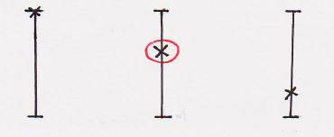
Самооценка с помощью линеечки может быть двух типов:
- ретроспективная (обращенная в прошлое) и прогностическая (предсказывающая).
Ретроспективная самооценка - это оценка уже выполненной работы. Она проще, поэтому начинать формировать самооценку следует с нее. И только тогда, когда использование линеечек становится привычной нормой работы класса (не раньше, чем с середины 1 класса), можно переходить к формированию прогностической самооценки.
Формирование ретроспективной оценки в 1классе:
1 шаг: ребенок оценивает свою работу после того, как учитель ее проверил, т. е. исправил ошибки. Получив свою тетрадь с исправлениями, но без учительской оценки, ребенок сам себя оценивает по тем шкалам, которые выбирает учитель.
2 шаг: ребенок оценивает себя сам сразу после выполнения до учительской проверки. Такая самооценка стимулирует ученика к самоконтролю.
Прогностическая самооценка труднее ретроспективной, т. к. является "точкой роста" самой способности младших школьников к оцениванию себя. Предлагается лишь тогда, когда ретроспективная самооценка осознана, адекватна, дифференцирована. Например, после прочтения диктанта предлагается детям оценить умение проверять те или иные орфограммы. Те, кто уверен, ставит крестик вверху, кто не уверен - внизу.
Если задание на прогностическую самооценку дается впервые, не стоит просить детей оценивать себя после диктанта до учительской проверки. Нужно раздать проверенные диктанты и попросить поставить второй крестик по результатам учительской проверки. Наиболее выразительные расхождения прокомментировать индивидуально или открыть смысл прогностической оценки (без термина): «Надо учиться рассчитывать свои силы. Оценивая свои силы перед диктантом, ставьте себе планку так, чтобы достигнуть ее, напрягая все силы. Только так ваши знания будут расти».
Примером работы с «Волшебными линеечками» может служить и «Копилка достижений», используемая в надпредметном курсе «Мир деятельности».
Например, на занятии «Мир деятельности» по теме «Учимся дружно. Работа в парах» дети изучают правила парной работы и пробуют их применять.

В течение следующей недели на предметных уроках системно организуется парная работа и используется для её оценки «Копилка достижений», где зелёная линейка означает «знаю», а оранжевая – «умею».

1 день | 2 день | 3 день | 4 день | 5 день
З У  Н М  А Е  Ю Ю | З У  Н М  А Е  Ю Ю | З У  Н М  А Е  Ю Ю  З У  Н М  А Е  Ю Ю | З У  Н М  А Е  Ю Ю  З У  Н М  А Е  Ю Ю | З У  Н М  А Е  Ю Ю  З У  Н М  А Е  Ю Ю

Копилка моих достижений «Учитель и ученик» ________________

Формировать умение применять правила работы в паре можно по-разному. Можно организовать парную работу на этапах актуализации знаний, реализации проекта, при первичном закреплении или включении в систему
знаний на предметных уроках. Можно работать поэтапно: на каждом уроке делать акцент на одном из правил. Это позволяет детям в дальнейшем точно определять, какое правило ими соблюдалось, а какое нет, что позволит осознанно работать над своими затруднениями и их преодолевать.
2. «Знаки»
Фиксация оценки производится с использованием знаков «+», «-», «?». Существуют различные варианты значения и использования этих знаков.
Рассмотрим один из вариантов использования этих знаков на занятии «Мир деятельности» по теме «Учимся дружно. Работа в парах».
На этапе «самостоятельная работа с самопроверкой» учитель предлагает выполнить задание №1 в учебнике.
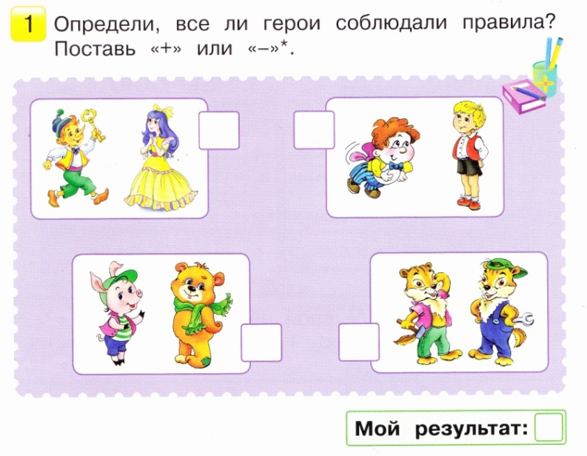
Учитель:
- Посмотрите на героев, которые попали в непростые ситуации. Возле каждого героя есть пустой квадратик. Я буду читать, как работали наши герои в парах, а вы должны в квадратике поставить «+», если герои не нарушили ни одного правила, и «-», если они какие-то правила нарушили. Раскрасьте квадрат цветом того правила, которое нарушается.
Буратино с Мальвиной вместе научились сажать цветы. Пока Мальвина высказывала своё мнение, Буратино отвернулся и начал считать ростки. (Нарушено правило «Один говорит, другой слушает».)
Малыш и Карлсон делали модель машинки. Когда Малыш предложил свой вариант машинки, Карлсон отвернулся и грубо ответил: «я такую машинку делать не буду!» (Нарушено правило «несогласие высказывай вежливо».)
Вини-Пух с Пятачком лепили горшочек в подарок Сове. Пятачок не понял, что предложил ему Винни-Пух, но не стал переспрашивать, и всё испортил. Пришлось начинать работу заново. (Нарушено правило»если не понял, переспроси».)
Чип и Дейл решили вместе учиться собирать летательный аппарат. Чип принялся за работу, а Дейл наблюдал и грыз орехи. (Нарушено правило «Работать должны оба».)
-Давайте посмотрим, что у вас получилось.
Учитель показывает образец для самопроверки. Каждая ситуация разбирается и обосновывается с опорой на эталон.
- У кого есть ошибки?
-Молодцы, что нашли и разобрались в своих ошибках.
-Поставьте знак «?» около слов «Мой результат».
- У кого всё получилось? Поставьте себе «+». Молодцы!

3. «Лесенка»
Ученики на ступеньках лесенки отмечают, как усвоили материал: нижняя ступенька – не понял, вторая и третья ступеньки – требуется небольшая помощь или коррекция, верхняя ступенька – ребёнок хорошо усвоил материал и работу может выполнить самостоятельно.
Рассмотрим вариант работы с «Лесенкой успеха» на занятии «Мир деятельности». «Лесенка успеха» состоит из двух частей. Слева – «Знаю» - оценивается знание сразу в конце занятия. Справа – «Умею» - оценивается умение применять полученное знание на практике, оценивание происходит спустя неделю после того, как дети на предметных уроках тренировались применять изученные правила. Оценка организуется с опорой на «Копилку достижений», которой дети пользовались на предметных уроках в течение недели.
Вариант работы со стороной «знаю:
- Давайте оценим свою работу на «Лесенке успеха»
- Кто не запомнил ни одного правила и у кого в самостоятельной работе были ошибки, нарисуйте человечка на нижней ступеньке лесенки в той части, где написано «Знаю».
- Кто запомнил все правила, справился с самостоятельной работой без ошибок и может рассказать о новом знании дома, нарисуйте человечка на верхней ступеньке.
-Кто всё понял, но пока не до конца уверен в своих знаниях – если у вас не было ошибок в самостоятельной работе, поставьте себя на третью ступеньку, а если были, то на вторую.
Все молодцы! А тем, кто не испугался и поставил себя на нижнюю ступеньку или на вторую, особенная благодарность – за честность и смелость. Вы теперь знаете, над чем вам надо поработать дома, и обязательно преодолеете затруднение.

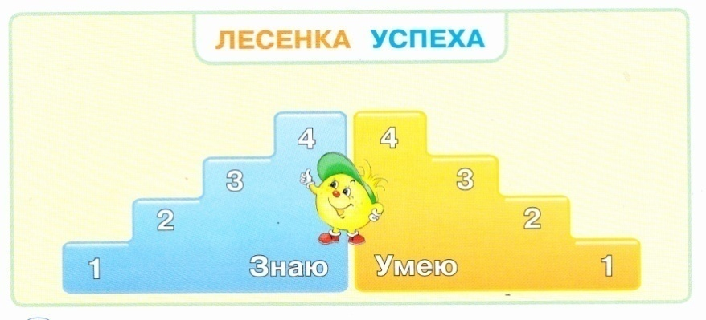
Вариант работы со стороной «умею» (через неделю):
-Начнём урок с «Лесенки успеха» по предыдущей теме.
-Откройте в тетради «лесенку успеха» прошлого урока и найдите сторону «Умею».
-Положите перед собой «Копилку достижений», она вам поможет оценить себя.
-Поднимите руку те ребята, у кого отметки на линии «умею» все дни были ниже середины полоски. Поставьте себя на «Лесенке успеха» со стороны «умею» пока на нижнюю ступеньку.
- У кого все отметки примерно посередине? Поставьте себя на вторую ступеньку.
- У кого почти все отметки стоят немного выше середины, поставьте себя на третью ступеньку.
-И те из вас, у кого отметки всегда ближе к солнышку, поставьте себя на четвёртую ступеньку лесенки
- Это ваша оценка своей работы, будьте честными перед собой, и тогда у вас обязательно всё получится на следующих уроках.

4. «Светофор»
Оценивание выполнения заданий с помощью цветовых сигналов: красный, жёлтый, зелёный.
Рассмотрим использование цветовых сигналов на уроке окружающего мира по учебнику А.А.Плешакова. В начале года детям даются условные обозначения сигналов.
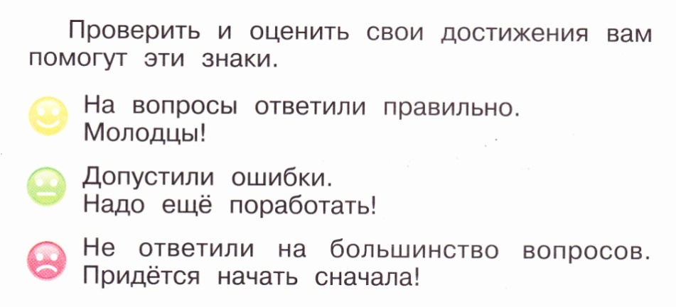
В конце изучения каждого раздела дети работают со страничкой «Проверим и оценим свои достижения». Читают задания в учебнике и заполняют в рабочей тетради таблицу. Сначала заполняют столбик «Мой ответ», затем заполняют столбец «Правильный ответ», используя «Странички для самопроверки».
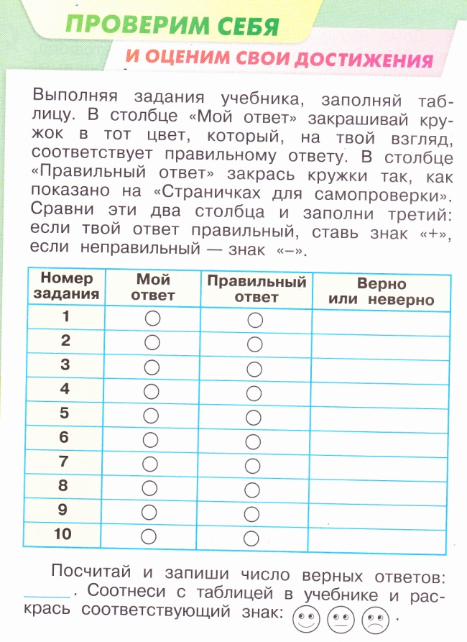
«Странички для самопроверки»
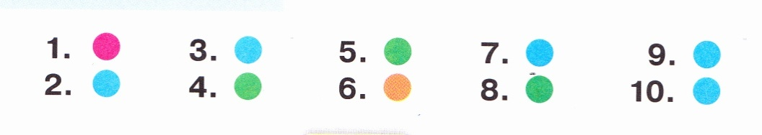
Сравнивают эти два столбика и заполняют столбик «Верно или неверно», используя знаки «+» и «-». Далее подсчитывают число верных ответов, соотносят с критериями оценки и раскрашивают соответствующий знак.

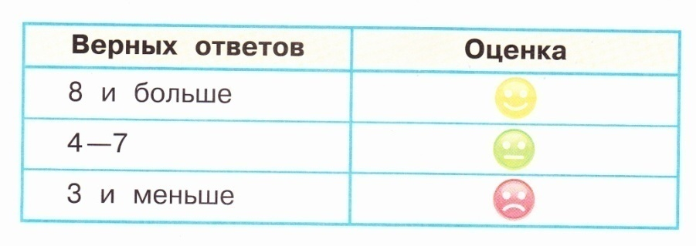

5) «Оценочные таблицы»
Оцени, как ты выполнял (а) задание, закрасив кружок рядом с его номером:
зеленым — легко, без затруднений;
желтым — с некоторыми затруднениями;
красным — самостоятельно с заданием не
справился(лась).
Результаты твоей работы оценит и учитель, обозначив:
зеленым — «выполнено правильно»;
желтым — «допущены некоторые ошибки»;
красным — «допущено много ошибок, с заданием не справился (лась)».
􀂆 Сравни свои оценки с оценками учителя. Выпиши номера, которые и ты, и учитель обозначили зелеными кружками:_________________________
􀂆 Выпиши номера заданий, которые ты обозначил (ла) зелеными кружками, а учитель — желтыми или красными: _______________________
􀂆 Выпиши номера заданий, которые и ты, и учитель обозначили красными кружками: _______________________________________________
􀂆 В чем тебе надо как следует разобраться? Что следует повторить?

Оценка ученика | Текст задания | Оценка учителя
 | Отметь знаком «*» слова, в которых звуков больше, чем букв.
 | 1) Артём
 | 2) класс
 | 3) Юля
 | 4) вьюга
 | 5) маяк
Многие первоклассники, настроенные на хорошие результаты, имеют высокую самооценку и завышают свои учебные достижения.
В этом случае можно использовать работу в парах двумя способами:
1-ый способ оценивания: сосед по парте оценивает рядом сидящего ученика сразу же после выполнения самостоятельной работы, обосновывает свою оценку, указывает на недочеты.
2-ой способ оценивания: ученик сначала оценивает себя, затем идет обмен тетрадями и оценивание в паре.
Если оценки совпали, то оценка соседа обводится кружком.
Проверяя тетради, учитель может судить об адекватности оценки учащихся.
Критерии оценивания | Я оцениваю своё выступление (+/-) | Оценка моего товарища
Я хорошо подумал, о чём буду говорить
Я чётко произносил слова
Меня слушали с интересом
Моё выступление было понятно одноклассникам
Я ответил на вопросы после выступления
Вывод:  Я считаю, что моё выступление  ______________________________  ______________________________ |  | Вывод:  Мой товарищ считает, что моё выступление  _____________________________  _____________________________

6. «Алгоритмы оценивания»
А) Учись оценивать свои действия в соответствии с решением поставленной задачи:
1. Вспомни, какую работу ты выполнял;
2. Объясни, как действовал;
3. Что ты получил (сравни свою работу с образцом)
4. Оцени свою деятельность по шкале.

Б) 1 .Какая была цель, что нужно было получить?
2. Удалось получить результат?
3. Справился полностью правильно или с незначительной ошибкой (какой)?
4. Справился полностью самостоятельно или с незначительной помощью (кто помогал, в чём)?
5. Какое умение отрабатывали при выполнении данного задания?
6. Каков был уровень задания?
7. Как ты оцениваешь свою работу?

7. «Лист учебных достижений»
Цель – отследить уровень продвижения учащихся в достижении конкретных предметных и метапредметных результатов.
При создании данных листов учитывается программа и требования к обязательному минимуму содержания образования.
В первом и втором классах заполняется совместно с учителем. Заполняется после проведения проверочных работ.
В лист заносятся результаты диагностики учащегося по определённым критериям. Освоение навыков отмечается с помощью каких-либо значков.

Примеры листов достижений:

Оценочный лист к уроку
(заполняется после каждого выполнения задания)
Условные обозначения:
- с заданием справился полностью, без ошибок.
- справился с небольшими ошибками.
- не смог справиться с заданием, допустил много ошибок.

ОЦЕНКА | 1) Знаю, что такое имя существительное, могу рассказать. | 2) Умею действовать по модели для определения имени существительного | 3) Умею самостоятельно распределять слова по группам, давать название группы, задавать вопрос | 4) Умею составлять предложение из данных слов по схеме | 5) Умею находить имена существительные в предложении
МОЯ ОЦЕНКА

ОЦЕНКА МОЕГО ТОВАРИЩА

Рекомендации | 1) Сравни свои оценки с оценками товарища. Выпиши номера, которые и ты, и товарищ обозначили зелеными кружками: ________________________________  2) Выпиши номера заданий, которые ты обозначил зелеными кружками, а товарищ — желтыми или красными:_____________________________________  3) Выпиши номера заданий, которые и ты, и товарищ обозначили красными кружками:___________________________________________________________  4) В чем тебе ещё надо как следует разобраться? Что следует повторить?  ____________________________________________________________________

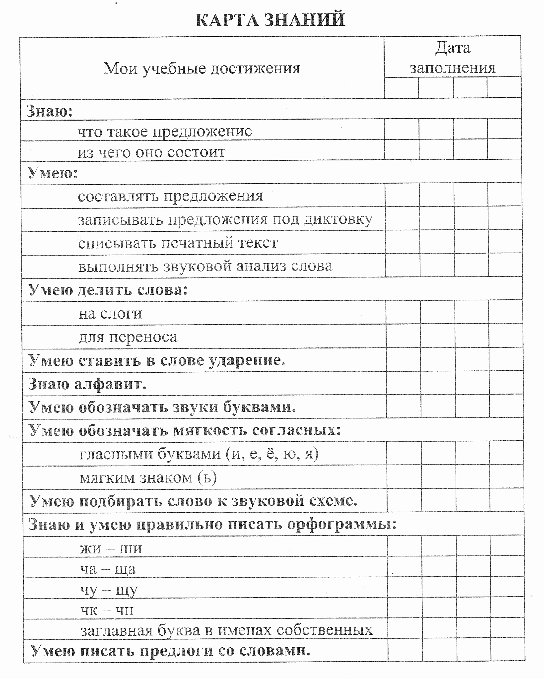

Диагностический лист по математике
Фамилия, имя учащегося _____________________________

Контролируемые знания, умения и навыки | Даты

Умение продолжать заданную закономерность
Умение сравнивать предметы по форме, цвету и размеру
Умение выделять части и целое
Знание последовательности чисел от 1 до 20
Умение сравнивать натуральные числа
Умение складывать однозначные числа без перехода через десяток
Умение вычитать однозначные числа без перехода через десяток
Умение складывать однозначные числа с переходом через десяток
Умение вычитать однозначные числа с переходом через десяток
Умение складывать и вычитать натуральные числа с нулем
Умение складывать и вычитать натуральные числа в пределах 100 без перехода через разряд
Умение решать текстовые задачи в одно действие
Умение решать текстовые задачи в два действия
Умение решать уравнения вида: а + х = в, а - х = в, х - а = в
Умение распознавать простейшие геометрические фигуры
Умение измерять длину отрезка с помощью линейки
Умение строить отрезок заданной длины
Умение практически измерять величины: длина, масса, объем
В 1 классе ребенок способен оценить себя по критериям, выработанным совместно с учителем, сопоставить свою оценку с оценкой учителя, выяснить причины разногласия. На данном этапе важна индивидуальная работа учителя с ребенком по коррекции формирования умений.
Рассмотренные приёмы формирования регулятивных УУД (действия оценки) позволяют вовлечь обучающихся в процесс формирования умения учиться.
Для изучения результативности использования деятельностного метода и выявления уровня сформированности регулятивных УУД (действие оценки) использовалась «Методика оценки сформированности учебной деятельности у младших школьников» Г.В. Репкиной, Е.В.Заики.
Методика, предложенная Г.В. Репкиной и Е.В. Заикой, предназначена для оценки степени сформированности учебной деятельности школьника, её структурных компонентов, одним из которых является и действие оценки.
Методика включает описание уровней сформированности учебной деятельности и помогает учителю обобщить накопленные наблюдения, изучив качественные характеристики уровней отдельных её компонентов, использовать их как непосредственную основу для обобщения и оценки учебной деятельности каждого ученика. В методике диагностируются следующие структурные компоненты учебной деятельности:1.Мотивы; 2.Цели и целеполагание; 3.Учебные действия; 4.Контроль; 5.Оценка.
По каждому из компонентов имеются ориентировочные таблицы, в которых представлено шесть уровней развития компонента, дано качественное описание каждого уровня.
Данная методика использовалась для отслеживания только одного структурного компонента учебной деятельности – действия оценки.
Уровни сформированности действия оценки
Уровень | Название уровня | Основной диагностический признак | Дополнительные диагностические признаки
1 | Отсутствие оценки | Ученик не умеет, не пытается, и не испытывает потребности в оценке своих действий ни самостоятельно, ни даже по просьбе учителя | Всецело полагается на отметку учителя, воспринимает ее некритически (даже в случае явного занижения), не воспринимает аргументацию оценки; не может оценить свои возможности относительно решения поставленной задачи
2 | Неадекватная ретроспективная оценка | Ученик не умеет, не пытается оценить свои действия, но испытывает потребность в получении внешней оценки своих действий, ориентирован на отметки учителя | Пытаясь по просьбе учителя оценить свои действия, ориентируется не на их содержание, а на внешние особенности решения задачи
3 | Адекватная ретроспективная оценка | Умеет самостоятельно оценить свои действия и содержательно обосновать правильность или ошибочность результата, соотнося его со схемой действия | Критически относится к отметкам учителя (в том числе и к завышенным); не может оценить своих возможностей перед решением новой задачи и не пытается этого делать; может оценить действия других учеников
4 | Неадекватная прогностическая оценка | Приступая к решению новой задачи, пытается оценить свои возможности относительно её решения, однако при этом учитывает лишь факт её знакомости или незнакомости, а не возможности изменения известных ему способов действия | Свободно и аргументировано оценивает уже решённые им задачи; пытаясь оценивать свои возможности в решении новых задач, часто допускает ошибки, учитывает лишь внешние признаки задачи, а не её структуру; не может этого сделать до решения задачи даже с помощью учителя
5 | Потенциально-адекватная прогностическая оценка | Приступая к решению новой задачи, может с помощью учителя, но не самостоятельно, оценить свои возможности в её решении, учитывая возможное изменение известных ему способов действия | Может с помощью учителя, но не самостоятельно, обосновать свою возможность или невозможность решить стоящую перед ним задачу, опираясь на анализ известных ему способов действия; делает это неуверенно, с трудом
6 | Актуально-адекватная прогностическая оценка | Приступая к решению новой задачи, может самостоятельно оценить свои возможности в её решении, учитывая возможное изменение известных ему способов действия | Самостоятельно обосновывает ещё до решения задачи свою возможность или невозможность её решать, исходя из чёткого осознания специфики усвоенных им способов и их вариаций, а также границ их применения

Система диагностики включала в себя два этапа: входную (на начало четверти) и итоговую (на конец четверти). Входная диагностика констатирует наличный уровень формируемого регулятивного действия, итоговая – фиксирует достигнутый уровень освоения УУД.
Процедура диагностики проводилась следующим образом:
1) Составлялась таблица по приведённой ниже схеме:
Фамилия, имя (или код ученика) | Компонент учебной деятельности
 | Оценка
 | Входная диагностика  (уровни) | Итоговая диагностика  (уровни)
1.
2.
2) Изучалось описание основных параметров действия оценки и её уровней. Пользуясь ориентировочной таблицей, делалось заключение, какому из описаний в наибольшей степени соответствуют действия ученика при входной диагностике.
3) При промежуточной диагностике отслеживались основные направления изменений в течение четверти. Обобщались накапливающиеся сведения о каждом ученике, получаемые во время проведения различных по содержанию и сложности уроков; в результате анализа выполняемых обучающимися самостоятельных видов работ; в результате бесед с учениками. При промежуточном отслеживании изменений учитывались учебные ситуации разного типа (классная работа, контрольная работа, тестовые задания); формы организации деятельности (индивидуальная, парная, групповая); использовались различные приёмы для формирования действия оценки, описанные в практической части («волшебные линейки», «светофор», «знаки», «оценочные таблицы» и т.д.).
Для адаптации схемы наблюдений на промежуточном этапе из описания диагностических признаков каждого уровня оценки были выделены основные характеристики поведения ученика. В результате получилась следующая вспомогательная таблица, для заполнения которой использовались знаки:
Знак «-» - означает практическое отсутствие характеристики в поведении ребенка.
Знак «+/-» - означает появление характеристики, но либо нерегулярное, либо слабо выраженное.
Знак «+» - означает присутствие заявленной характеристики в деятельности ребенка.
Уровни | Характеристики
 | Самостоятельность, потребность | Адекватность | прогностическая способность
1 | - | - | -
2 | - +/- | - | -
3 | + | + | -
4 | - | - | +/-
5 | +/- | +/- | +/-
6 | + | + | +
1-3 уровни относятся к работе ребенка, осуществляющего ретроспективную оценку, т.е. оценку, сделанную после выполнения проверочной или самостоятельной работы. Способность ребенка сделать прогностическую оценку автоматически переводит его на 4 уровень, хотя адекватность данной самооценки на первом этапе может быть и невысокой.
4) В конце четверти, пользуясь ориентировочной таблицей, делалось заключение об уровне сформированности действия оценки у каждого обучающегося. Обобщенные результаты диагностики представлены в таблице.
Сформированность действия оценки

Входная диагностика |  |  |  | Итоговая диагностика
Уровень1 | Уровень2 | Уровень3 | Уровень 4 | Уровень 1 | Уровень 2 | Уровень 3 | Уровень 4
5 чел. | 18 чел. | 6 чел. | 0 чел. | 0 чел. | 9 чел. | 16 чел. | 4 чел.
17 % | 62 % | 21 % | 0 % | 0 % | 31 % | 55% | 14 %
Анализ входной и итоговой диагностики позволяет сделать вывод о положительной динамике формирования действия оценки, успешном применении деятельностного метода обучения и приёмов формирования оценочной деятельности.
Анализ итоговой диагностики свидетельствует и о том, что положительная динамика в большей степени относится к ретроспективной оценке (и работа велась, в первую очередь, на формирование этого вида оценки). Способность к прогностической оценке у первоклассников пока низкая.
Диагностика позволяет увидеть, как идёт процесс становления компонента учебной деятельности (оценки), определить проблемы и трудности, наметить направления в развитии действия оценки на следующий учебный год.

Список использованной литературы.
- Енжевская М.В. Формирование контрольно-оценочных умений младших школьников.- Тверь, 2008.
- Кузнецова О.А. Портфолио. Русский язык.1-4 класс. Самооценка. Самоконтроль/О.А. Кузнецова [и др.]. – Волгоград: Учитель, 2011.
- Оценка достижения планируемых результатов в начальной школе. Система заданий. В 2ч. Ч.1/ [М.Ю. Демидова, С.В. Иванов, О.А. Карабанова и др.]; под ред.Г.С. Ковалевой, О.Б. Логиновой. – 2-е изд. – М.: Просвещение, 2010. - (Стандарты второго поколения).
- Репкин В.В. Формирование учебной деятельности в младшем школьном возрасте//Начальная школа.1999, №7.
- Репкина Т.В., Заика Е.В. Методика оценки сформированности учебной деятельности у младших школьников. - М., 1996.
- Романова О.Н. Формирование у школьников учебных действий самоконтроля и самооценки. // «Начальная школа плюс до и после», 2010. - №12.
- Фомина Н.Б. Оценка качества образования. Часть 4. Новые способы оценивания учащихся: Методическое пособие – М: УЦ Перспектива, 2009.
- Цукерман Г.А. и др. Оценка без отметки.- Москва – Рига: педагогический центр «Эксперимент», - 1999.

